Poysdorf, am 28.3.2020
Liebe Eltern!
Liebe Schülerinnen und Schüler!

Es sind nun bereits 2 Wochen, die wir zuhause verbringen mussten.
Ich hoffe, dass es Ihnen und euch gut geht!
Ich hoffe, dass niemand aus euren Familien ernsthaft krank ist.
Ich hoffe, dass finanzielle Sorgen nicht zu groß sind.
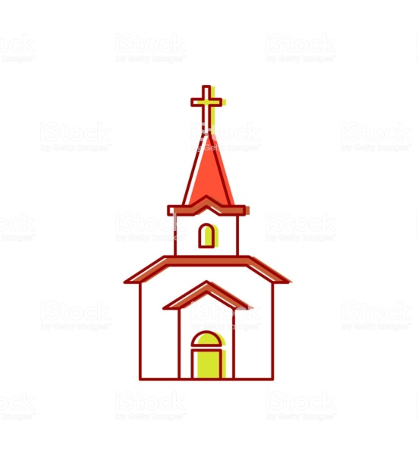
Ich hoffe, dass wir einander ganz bald wiedersehen!

Da es heuer nicht möglich sein wird, die Karwoche in der Kirche zu feiern, möchte ich einen Vorschlag schicken, wie das auch in der Familie, Zuhause gelingen kann.
Das ist eine gute Möglichkeit diese besonderen Tage, trotz der Corona- Krise, hervorzuheben und zu feiern. Mit diesem Brief schicke ich die Feier-Möglichkeit für den Palmsonntag. Die weiteren Vorschläge (für Gründonnerstag, Karfreitag, Karsamstag und Ostersonntag) folgen dann noch diese Woche.

Es gibt natürlich auch noch andere Möglichkeiten, wie beispielsweise über das Internet, an Gottesdiensten teilzunehmen.
Z.B.: wie schon im ersten Brief erwähnt über YouTube unter „Weinland um Maria Moos“, oder
am Karsamstag (11.4.) ist um 16.00 Uhr eine Auferstehungsfeier für Kinder, die ihr live über facebook (ihr braucht dazu nicht angemeldet sein!!!) unter „Pfarrverband.Poysdorf“ mitfeiern könnt. (Diese werde ich mit dem Pfarrer von Poysdorf gestalten.) Ab ca. 16.30 Uhr ist es dann jederzeit möglich, das Video nochmal anzusehen.

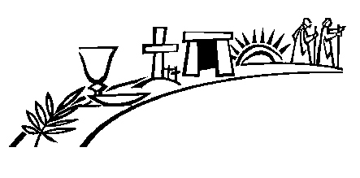
Ihr habt auch Bilder und Texte zu Tod und Auferstehung Jesu bekommen. Vielleicht hast du diese schon bemalt, weiter gezeichnet, beschriftet (je nachdem, was auf deinem
Arbeitsauftrag steht). Falls du es
noch nicht gemacht hast - in der Karwoche
wäre eine gute Gelegenheit dazu!
Genau in der Woche denken wir
ganz besonders an diese
Ereignisse! Wenn du es schon erledigt hast, nimm dir die Texte und deine Bilder nochmal zur Hand und sieh sie dir an.
Du kannst auch in deiner Kinderbibel (wenn du eine hast) diese Erzählungen suchen und lesen.
Möglich wäre es auch, unter YouTube unter „Bibelgeschichten für Kinder Ostern“ etwas anzuschauen. Da wäre es gut, wenn ein Erwachsener mit dir gemeinsam zusieht, denn nicht alle Videos sind wirklich gut für Kinder geeignet und ich möchte nicht, dass dich ein Video erschreckt!

Die folgenden Seiten sind nun eine Möglichkeit, die Karwoche (heute der Palmsonntag) in der Familie bewusst zu begehen und zu feiern.
Es ist großteils aus einem Behelf der Pfarre Altach entnommen, den Heidi Liegel (eine Pastoralassistentin – Kollegin und gute Freundin von mir) zusammengestellt hat. Die Bilder sind auch von einer Pastoralassistentin gemalt und zwar von Cornelia Nagl.

Ich wünsche dir, dass du die Liebe Gottes immer spüren kannst!
Ich wünsche dir, dass du weißt, dass Gott immer für dich da ist!
Ich wünsche dir, dass du den Segen Gottes, als neue Kraft und Mut, in deinem
Herzen spüren kannst!

Eure Religionslehrerin Eva Schodl

Ostern feiern – heuer ganz anders

Palmsonntag

Vorbereiten:
Palmzweige herrichten – vielleicht hast du schon vor einigen Wochen
Palmzweige abgeschnitten, falls nicht, kannst du auch andere Zweige aus
dem Garten dafür nehmen. Vielleicht wollt ihr sie mit einer Masche und Buchsbaumzweigen zusammenbilden. Das dürft ihr so gestalten, wie ihr es gerne wollt.
Ev. Weihwasser (wenn ihr habt) in einer kleinen Schale (ev. mit einem kleinen
Buchsbaumzweig zum Besprengen)
Bibel oder Kinderbibel oder die Texte bzw. das Bilderheft aus dem
Religionsunterricht bereit legen

Ablauf:
Bibelgeschichte: Jesus zieht in Jerusalem ein und wird als König bejubelt
Erzählen lassen von den Kindern (1.Klasse!) oder
in den Texten (die die Kinder in der letzten Religionsstunde bekommen haben) lesen oder
aus der (Kinder)Bibel lesen

Besprechen, dass uns die Palmzweige an dieses Ereignis erinnern und wir sie deshalb segnen:

Segensgebet über die Palmzweige
Guter Gott, segne + (Kreuzzeichen machen)diese Palmzweige, die wir in unseren Händen tragen. Sie sind Zeichen des Lebens, der Hoffnung und der Freude.
Segne auch uns, und alle die wir momentan in unseren Herzen tragen. Lass uns gerade jetzt mit Jesus verbunden bleiben + (Kreuzzeichen machen)Im Namen des Vaters und des Sohnes und des Heiligen Geistes. Amen.
Wenn du möchtest (und Weihwasser zuhause hast), kannst du jetzt die Zweige mit Weihwasser bespritzen.
Vater unser
Beten wir nun gemeinsam: Vater unser im Himmel, geheiligt werde dein Name. Dein Reich komme. Dein Wille geschehe, wie im Himmel so auf Erden. Unser tägliches Brot gib uns heute. Und vergib uns unsere Schuld, wie auch wir vergeben unseren Schuldigern. Und führe uns nicht in Versuchung, sondern erlöse uns von dem Bösen. Denn dein ist das Reich und dir Kraft und die Herrlichkeit in Ewigkeit. Amen.
Danach können die gesegneten Palmzweige hinter das Kreuz im Haus/ in der Wohnung gesteckt werden. Oder in der Nähe des Kreuzes in einer Vase (ohne Wasser) aufgestellt werden. Sie sollen uns (fast) ein Jahr daran erinnern, dass Jesus unser König ist.
Solltest du mehrere Zweige abgeschnitten und gesegnet haben, kannst du diese (unter Einhaltung der Corona-Bestimmungen!!!) austeilen – an Oma, Opa, Nachbarn,…

Erinnere dich:
Solche gesegneten Zweige (aus dem Vorjahr) haben wir am Aschermittwoch in der Früh verbrannt – die Asche wird dann für das Aschenkreuz verwendet!

